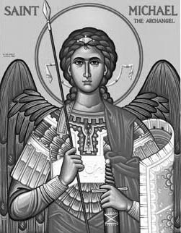

Rímskokatolícka Cirkev

Farnosť

Sv. Michala Archanjela

tel.: 032 – 779 41 76 e-mail: farnost.pobedim@abu.sk

Farské oznamy pre Pobedim
19. – 25. januára 2015

Po | Féria
Ut | Sv. Fabián a Šebastián | 18.00 | + Michal a Jozefína a rodičia (458)
St | Sv. Agnesa | 17.00 | + Jozef Mikuš, manželka Jozefína, starí rodičia z oboch strán a rehoľná sestra Regina (355) [dp. Tvrdý]  + Anna Klimová (30-dňová) [dp. Lednický]
Št | Sv. Vincent | 17.00 | + Jozef Miklovič, manželka Petronela, syn Jozef a manželka (359)
Pi | Féria | 18.00 | za duše v očistci (458)
So | Sv. František Saleský | 11.00 | za živých a mŕtvych z rodiny Kadlecovej
Ne | 3. nedeľa cez rok | 7.30  10.30 | + Ján Madunický, manželka Katarína, dcéra Anna a manžel František (86)  + Emília a Alojz Palkovičoví a rodičia z oboch strán (369)

- Upratovanie kostola – Č. d. 369, 370, 378, 379. Ďakujem predchádzajúcej skupine za ich službu.
- Ekumenizmus – Od 18. do 25. januára slávime Týždeň modlitieb za jednotu kresťanov. O túto jednotu budeme denne prosiť v modlitbách veriacich a počas štvrtkovej adorácie.
- Zmena – V sobotu (24.1.) je sv. omša o 11.00, pri ktorej si spomenieme na pátra Jána Kadleca, SJ.
- Referendum – Pozývam všetkých, aby sme si v týchto dňoch našli chvíľu na zamyslenie, prečo sa 7. februára 2015 koná referendum o rodine. K premýšľaniu nám môžu pomôcť texty na nástenke alebo letáčiky vzadu v kostole, ktoré si, prosím, vezmite domov.

JCLic. Ľuboš Tvrdý, farár

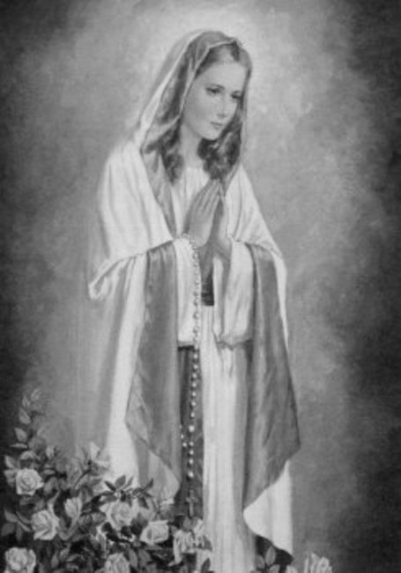

Rímskokatolícka Cirkev

Farnosť

Sv. Michala Archanjela

tel.: 032 – 779 41 76 e-mail: farnost.pobedim@abu.sk

Farské oznamy pre Bašovce
19. - 25. januára 2015

Po | Féria
Ut | Sv. Fabián a Šebastián | 17.00 | + Jozef Maco a Ľubomír (37)
St | Sv. Agnesa
Št | Sv. Vincent
Pi | Féria | 17.00 | za farníkov
So | Sv. František Saleský
Ne | 3. nedeľa cez rok | 9.00 | + Alojz Bohovic (20. výročie)

- Ekumenizmus – Od 18. do 25. januára slávime Týždeň modlitieb za jednotu kresťanov. O túto jednotu budeme denne prosiť v modlitbách veriacich a počas piatkovej adorácie.
- Referendum – Pozývam všetkých, aby sme si v týchto dňoch našli chvíľu na zamyslenie, prečo sa 7. februára 2015 koná referendum o rodine. K premýšľaniu nám môžu pomôcť texty na nástenke alebo letáčiky vzadu v kostole, ktoré si, prosím, vezmite domov.

JCLic. Ľuboš Tvrdý, farár

